

Junior Chamber International 2011

Contents目錄
--------------------------------
ㄧ、活動名稱………………………………… P.3
二、活動宗旨………………………………… P.3
三、活動目的………………………………… P.3
四、主辦單位………………………………… P.4
五、承辦單位………………………………… P.4
六、協辦單位………………………………… P.4
七、贊助單位………………………………… P.4
八、活動時間………………………………… P.4
九、活動地點………………………………… P.4
十、活動對象………………………………… P.4
十一、活動流程及內容……………………… P.5
十二、活動預算表…………………………… P.6
十三、附件一:忠義育幼院簡介…………… P.7
十四、附件二:忠義育幼院參訪同意書…… P.8

ㄧ、活動名稱：
國際青年商會中華民國總會一百年度
女青商暨社區關懷委員會公益活動
2011年台北女分會承辦－『百年幸福‧愛在忠義』

二、活動宗旨：
青商會目的在對於全球社區的發展有所貢獻，台北女向以關懷婦幼及弱勢團體服務社區為主，今台北女為起領導風氣之先，特承辦策劃『百年幸福‧愛在忠義』活動，期涓滴之力可帶來後續江海之效。

三、活動目的：
『百年幸福』是台灣青商會今年的主軸，台北女國際青年商會欲將此精神擴展至社區。身為極少數的純女性社團，婦幼的議題向來為本分會的主力關注，盼藉此活動的舉辦，令會友、新會友對台北女青商的參與度及向心力提昇、並藉著良好形象市議員的投入及媒體的報導，令社會大眾亦關注弱勢族群且對青商會有進一步了解。
許多弱勢背景成長的青年易放棄自我，故台北女親訪受捐贈單位並經多次研討後，設計『百年幸福‧愛在忠義』活動，以青少年流行的魔術及熱舞拉近和小朋友的距離，重點在於透過類似成長背景的院童家屬（長期助養人）分享，鼓勵青少年兒童敢於夢想；或許生於憂患、處於逆流，但種種痛苦與磨練皆是通往幸福的橋樑。透過愛心分享，社會人士的資金及物資捐贈，期許青少年成長之後亦學會回饋社會，亦可貢獻經驗及物資幫助需要扶助的對象。

四、主辦單位：國際青年商會中華民國總會

五、承辦單位：社團法人台北女國際青年商會

六、協辦單位：社團法人士林國際青年商會

七、贊助單位：富裕自由國際股份有限公司、
森鑫國際開發股份有限公司、
森元實業股份有限公司、
玉仁設計有限公司

八、活動時間：100年2月27日（星期日）
13：30～15：30

九、活動地點：忠義育幼院院區
（台北市文山區景興路85巷12號）

十、活動對象：忠義育幼院0～18歲院童

十、活動方式：以互動式節目方式進行

十一、活動流程及內容：
時間 | 分鐘 | 活動內容 | 人員
13：00～13：20 | 20 | 工作人員報到 | 台北女會友
13：20～13：30 | 10 | 場地佈置確認 | 台北女會友
13：30～13：40 | 10 | 與院方交流 | 台北女會友、  忠義基金會
13：40～14：00 | 20 | 院童集合 | 忠義基金會
14：00～14：10 | 10 | 熱舞開場 | 演出團體
14：10～14：15 | 5 | 承辦分會  台北女劉會長致詞 | 台北女劉會長華妍
14：15～14：20 | 5 | 忠義基金會  高執行長致詞 | 忠義基金會  高執行長
14：20～14：40 | 20 | 魔術表演 | 演出團體
14：40～14：55 | 15 | 院童親屬分享 | 台北女林秘書長
14：55～15：00 | 5 | 愛心分享、溫馨結語 | 台北女會長
15：00～15：05 | 5 | 院童離場 | 忠義基金會
15：05～15：30 | 25 | 分享你我他 | 台北女會友

十二、活動預算表：

國際青年商會中華民國總會---2011年女青商暨社區關懷公益活動
『百年幸福‧愛在忠義』 財務預算表 100.02.11(五)
收 入 |  | 支 出
贊助款收入 | 39,000 | 捐贈款項 | 31,000
富裕自由國際股份有限公司 10,000 |  | 表演人員車馬費 | 8,000
森元實業股份有限公司 10,000 |  | 點心 | 2,000
玉仁設計有限公司 5,000 |  | 雜支(包裝紙、郵電費等) | 3,000
華達廣告有限公司 6,000 |  | 紅布條 | 3,000
2011城中分會長顏秉田 1,000 |  | 場地佈置 | 2,000
2011台北女副祕書長鄭羽竺 1,000 |  | 捐贈文具禮品一批 | 3,000
富邦人壽富也通訊處張淑玲 1,000 |  | 捐贈教具一批 | 10,000
2011台北女副會長張怡婷 5,000
2011台北女會長劉華妍捐贈文具禮品一批 | 3,000
2011台北女秘書長林桂媚捐贈教具一批 | 10,000
總會補助款 | 10,000
合 計 | $62,000 | 合 計 | $62,000

台北女會長：劉華妍 台北女財務長：黃沛晶 台北女副會長：張怡婷

十三、附件一:忠義育幼院簡介
忠義社會福利事業基金會的前身為「台北市私立忠義育幼院」，是劉銘傳將軍之曾孫女－－劉德岑女士，於民國四十年春天，為幫助困苦失依之兒童以紀念其先人捍衛台澎，遺愛寶島的「忠義」精神為名而創辦之兒少安置機構。
忠義育幼院協助0至18歲失親無依之棄嬰、遊童、受虐待或嚴重疏忽、原生家庭遭遇重大變故（父母罹患重病、入獄服刑、經濟貧困等）之兒童及少年，提供中長期的安置服務。
忠義育幼院是台北市唯一收容0~2歲嬰幼兒的育幼院。為考量兒少身心發展需求之不同，規劃分齡分級的安置照顧，及幫助失依的青少年培養獨立生活之能力，已於98年8月將育幼院12~18歲的青少年移往該會新成立的少年安置機構-「心棧家園」安置。
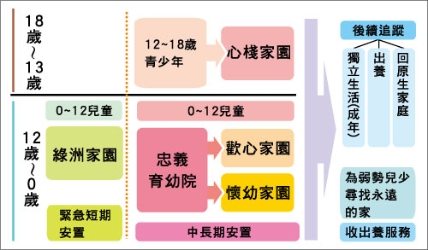

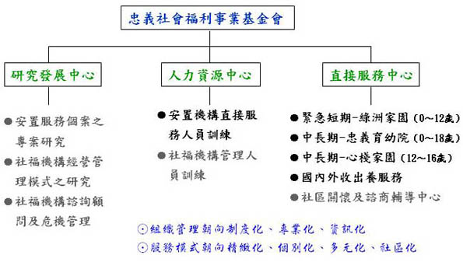

十四、附件二:忠義育幼院參訪同意書


忠義基金會參訪／活動同意書
主辦單位：
於民國 年 月 日 時 分 ～ 時 分
於地點： 舉辦活動或參訪，同意遵守以下注意事項:
  - 因本會服務之弱勢失依孩童皆屬兒少法保護對象，如參訪或活動需要拍照與攝影，請於申請時告知本會工作人員，並注意拍攝時應避免院童正面入鏡並同意將當日活動攝影、錄音或錄影提供本會作為檔案資料。如需發表於對外刊物或媒體時，請注意院童面貌需經處理，以免觸犯兒少福利法相關規定。
  - 於參訪或活動中與院童互動時，應避免問及有關院童隱私問題，如：你為什麼來這裡？與家庭背景等問題；如因參訪或活動得知院童之隱私，請遵守保密原則。
3.若院童行為態度上有失禮或不恰當之處，勿同情或溺愛放縱，請直接告知本會工作人員處理。
4.請勿自行攜帶任何點心/文具/零食或其他東西贈予院童，因本會秉持一般家庭教養原則（如：不能隨便拿別人的東西），請惠予尊重。若有物資想提供給院童，請交給工作人員，本會將統籌發放。
5.請立同意書人將相關配合事項告知參與人員共同遵守，以發揮關懷之美意，及促進院童身心健全發展。
6.如有涉及院童安全之疑慮或意外事故之發生，願承擔全責，特立此據以為憑。
立同意書人： （簽章）
身份證字號： 電話：
地址：
中華民國 年 月 日

